选课系统 SAAM 架构评估及演化测试报告

目录
- 评估背景与架构概述
- 利益相关者与场景列表
- 场景评估详情（Top 3 间接场景）
- 场景交互分析
- 架构优势与劣势总结
- 下一步架构演进建议

一、评估背景与架构概述

1.1 评估背景
本系统已从最初的「单体 SPA + 同步 RPC 式 HTTP 通信」演化为异构混合架构：以分层 + MVVM 为骨架，叠加事件驱动风格作为解耦机制。本次 SAAM 评估的目标是对这一次架构演化做事后回归测试——验证 EDA 的引入是否真正达成了”解耦动作与副作用、为异步扩展铺路”的设计意图，并通过若干未来可能发生的变更场景，揭示当前实现的脆弱点与改进方向。

1.2 当前架构核心要素
宏观风格：B/S 前后端分离 + 单体后端 + 异构组合架构
事件驱动机制采用「双总线、同构异步」结构：
表4- 1事件驱动双总线概览
端 | 总线实现 | 关键文件 | 投递语义
前端 | mitt@3.0.1 单例 | frontend/src/utils/eventBus.js、frontend/src/events/eventTypes.js | 同步、即发即忘
后端 | Spring ApplicationEventPublisher + @Async 线程池 | backend/.../event/CourseEventPublisher.java、backend/.../config/AsyncConfig.java | 同步发布、异步消费
前后端衔接 | 仍为同步 HTTP（未改变） | axios + @RestController | Request/Reply
已落地的事件类型（共 6 类后端事件，10 类前端事件）：
- 后端：CourseSelectedEvent、CourseDroppedEvent、CourseProposedEvent、CourseAuditedEvent、ScheduleGeneratedEvent、SystemResetEvent
- 前端：COURSE_SELECTED、COURSE_DROPPED、COURSE_PROPOSED、COURSE_AUDITED、COURSE_SCHEDULED、SYSTEM_RESET、AUTH_LOGIN、AUTH_LOGOUT、DATA_REFRESH_ALL、DATA_REFRESH_COURSES
下图描述事件驱动架构的核心类与关系。«component» 标记 Spring 容器组件，«event» 标记领域事件类，箭头实线为继承/实现，虚线为依赖（注入或事件传递）。
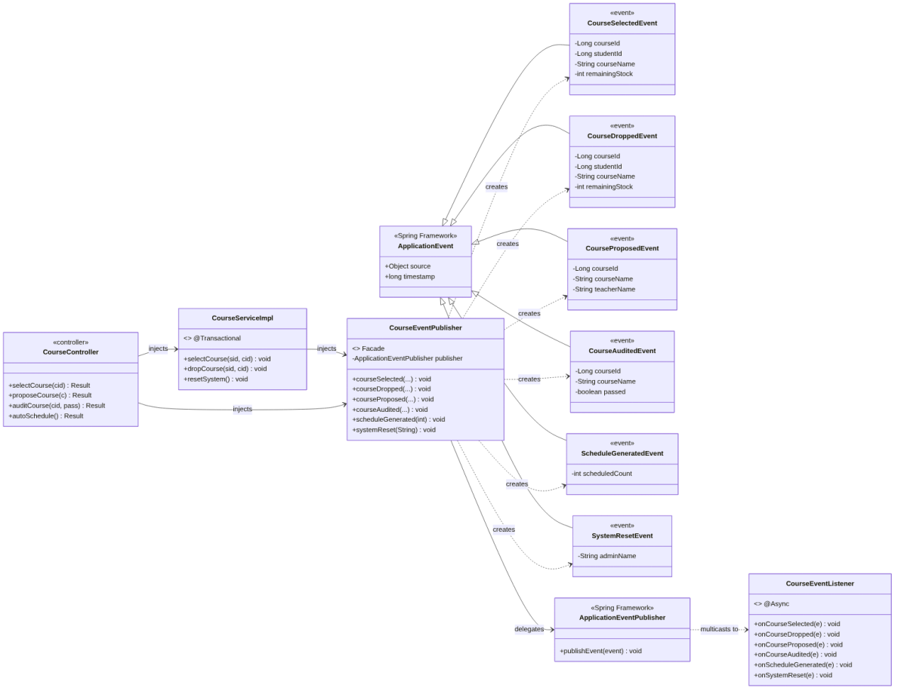
图4- 1事件驱动架构静态结构类图

结构要点解读：
- CourseEventPublisher 是 Facade 模式——业务侧（CourseServiceImpl、CourseController）只依赖此 Facade，不直接接触 Spring 的 ApplicationEventPublisher。这是 IS-1（MQ 外化）能”只改一处”的根本原因。
- 6 个事件类共同继承 ApplicationEvent——这种继承同时也是 IS-1 演化时的最大障碍（必须切断），将与 §3.1 的修改清单形成对照。
- CourseEventListener 与事件类之间没有显式依赖箭头——Spring 通过反射 + @EventListener 注解按事件类型路由消息，这是连接件层面的隐式契约。

以”学生选课”为例，下图刻画请求-响应主路径与事件驱动旁路的并行执行。同步消息用实线箭头，异步消息用虚线/async 标记，activate/deactivate 区段表达调用栈生命周期。
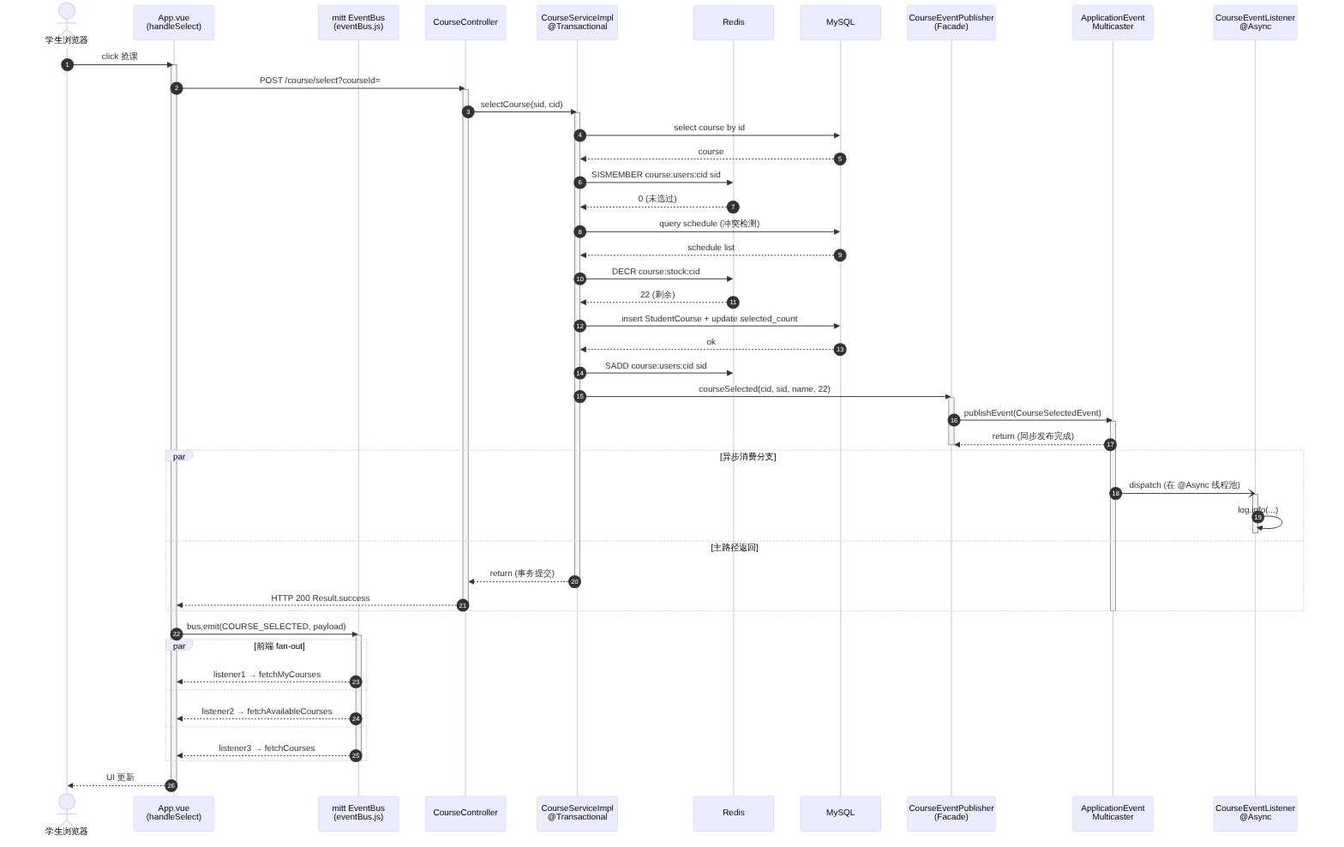
图4- 2选课场景端到端时序图
时序要点解读：
- 同步发布、异步消费：步骤 14 的 publishEvent 立即返回；步骤 16 的 listener 在 @Async 线程池中独立执行——保证主事务（步骤 17）不受日志阻塞，这是 DS-1 抢课高峰场景能扛住的关键。
- 前后端两条事件总线串联：后端事件总线（SpringBus → Lst）与前端事件总线（Bus → Vue listeners）由 HTTP 200 响应作为衔接点，互不感知——这是当前 EDA 的关键架构特征。
- fan-out 在两端各自发生：后端 1 个发布 → 1 个订阅（仅日志）；前端 1 个发布 → 3 个订阅（3 个 fetch）。前端的 fan-out 倍数即”3 连 fetch”反模式，将在 IS-2 评估中被 WebSocket 推送方案改写。
- 事务边界与事件发布的耦合：步骤 14（事件发布）位于步骤 17（事务提交）之前，单 JVM 内由 Spring 保证一致性；IS-1 跨进程演化时此约束将断裂，§3.1 的 Outbox 方案正是针对此点。

1.3 评估关切点
本次 SAAM 重点回答四个问题：
- Q1：当前事件驱动机制是否真的解耦了「业务动作」与「副作用」？
- Q2：如果底层连接件需要换成跨进程消息中间件，当前抽象是否扛得住？
- Q3：如果业务规则维度持续演化（新增校区、学分预算等），事件机制能否提供帮助？
- Q4：哪些类是”看似解耦、实则脆弱”的隐性热点？

二、利益相关者与场景列表

2.1 利益相关者识别
表4- 2 利益相关者识别
利益相关者 | 主要关切
学生 | 选/退课的响应速度、库存的实时性、界面状态一致性
教师 | 课程申报的便利性、审核状态可见性
教务管理员 | 审核、自动排课、数据重置的可靠性与一致性
系统运维 | 多节点部署能力、可观测性、故障恢复
开发人员 | 可维护性、新功能开发的局部性、技术债清晰度
校外集成方 | 事件订阅、Schema 稳定性、消费可靠性

2.2 直接场景（DS）——当前架构无需修改即可支持
表4- 3直接场景清单
ID | 场景描述 | 涉及的事件驱动能力
DS-1 | 抢课高峰期并发选课：800 名学生同一时刻抢同一门课，系统应正确扣减库存、拒绝超卖、对已选过者报错，并在每笔成功后异步落审计日志。 | Redis decrement + 幂等校验 + @Async 事件监听器使日志不阻塞主路径
DS-2 | 课程生命周期 0 → 1 → 2 端到端流转：教师申报 → 管理员审核 → 自动排课，学生、教师、教务三方界面各自正确刷新。 | CourseProposedEvent → CourseAuditedEvent → ScheduleGeneratedEvent 后端事件链 + 前端 mitt 多消费者 fan-out
DS-3 | 退课后多视图自动同步：handleDrop 函数本身不知道存在哪些视图，但”我的课程”“可选课程”“全部课程”三个视图都被刷新。 | bus.emit(COURSE_DROPPED) → App.vue:709 处的 3 个 listener 解耦 fan-out

1. 课程申报与审批流测试（呼应报告中的“状态机流转”）
该功能测试用于证明系统拥有完整的角色权限控制和课程生命周期流转。
截图 1：教师端——提交课程申报
教师提交“高级软件工程”后，申报记录中显示该课程处于“待审核”状态。
截图 2：管理员端——审批流转
管理员审批列表中包含“高级软件工程”，并展示“通过”“驳回”操作入口。

2. 选课核心防超卖测试（呼应报告中的“并发保护”）
该功能测试用于验证系统在容量不足时的边界拦截能力。
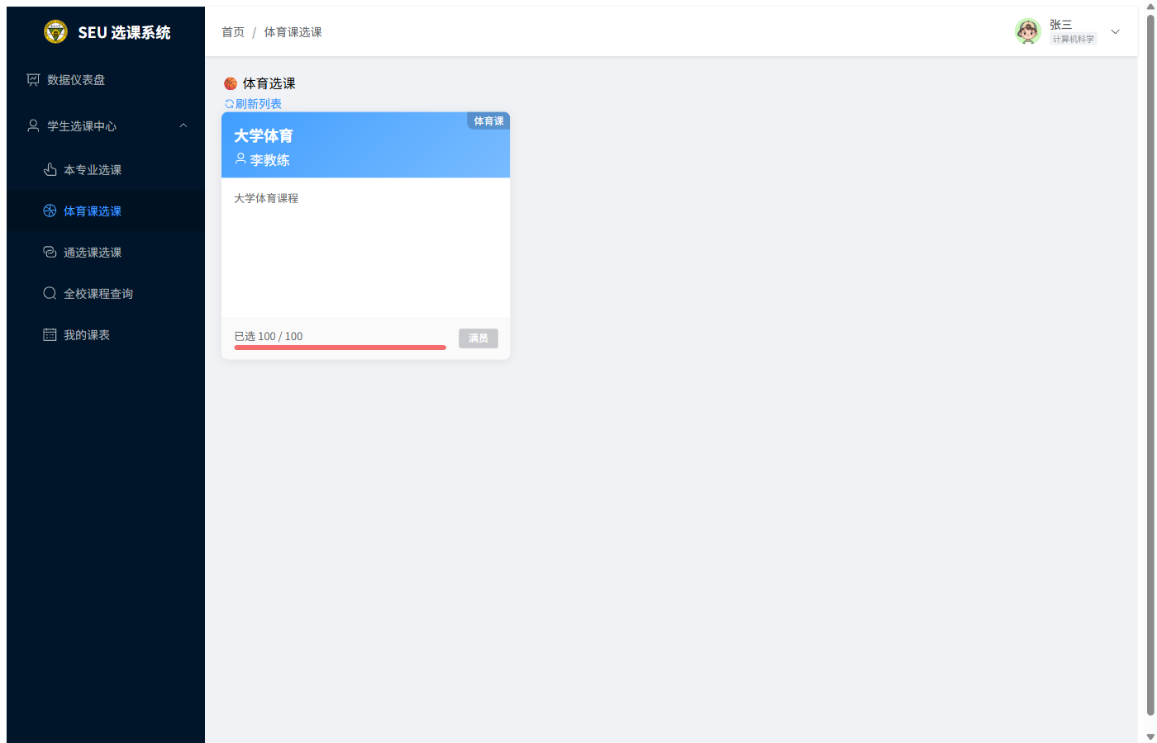
截图 3：容量不足时的选课拦截
学生端选课大厅中“大学体育”显示已选 100 / 100，课程处于满员状态。
截图 4：错误提示弹窗
强行操作满员课程时，系统顶部弹出红色错误提示；该截图保留同学提供的原始错误信息。

3. 多视图数据联动测试（呼应报告中的“前端事件总线多视图同步”）
验证在单页应用（SPA）中，用户的一个操作能否正确刷新其他相关页面的数据。
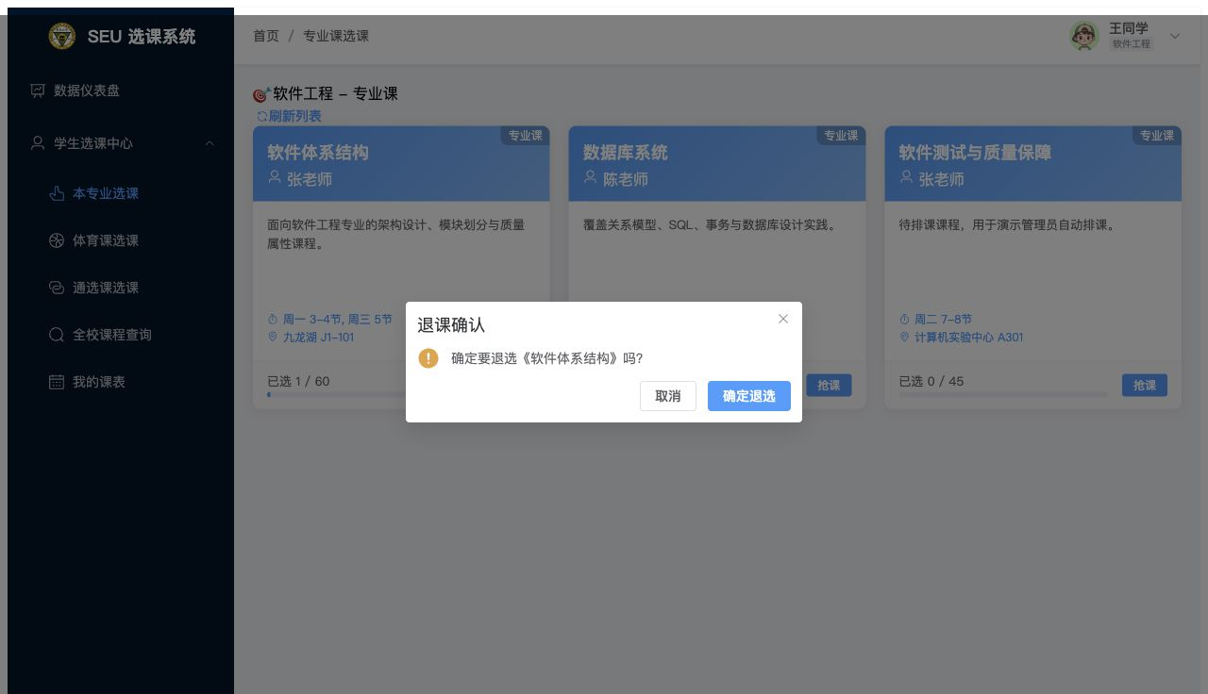
截图 5：执行退课操作
学生在选课大厅中点击《软件体系结构》的“退选”按钮后，系统弹出退课确认框。
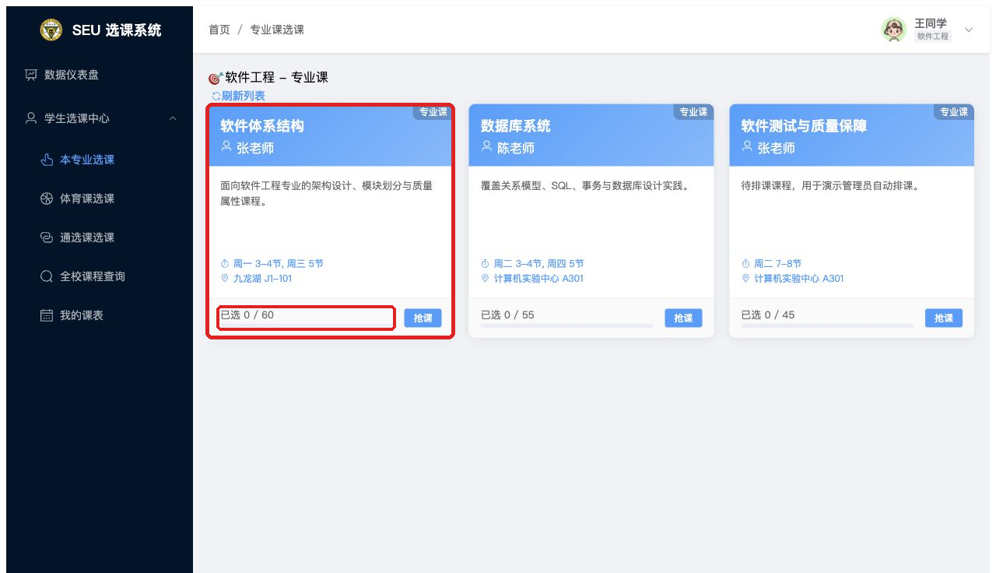
截图 6：选课大厅名额释放
退课成功后，选课大厅中《软件体系结构》的已选人数刷新为 0 / 60，红框标出联动刷新结果。

4. 业务规则边界测试（呼应报告指出的“学分与校区”脆弱点）
报告指出后续需要引入学分预算、跨校区扣减等规则；当前学生端信息面板只展示账号、姓名和专业，反映出现有业务规则表达仍较单薄。
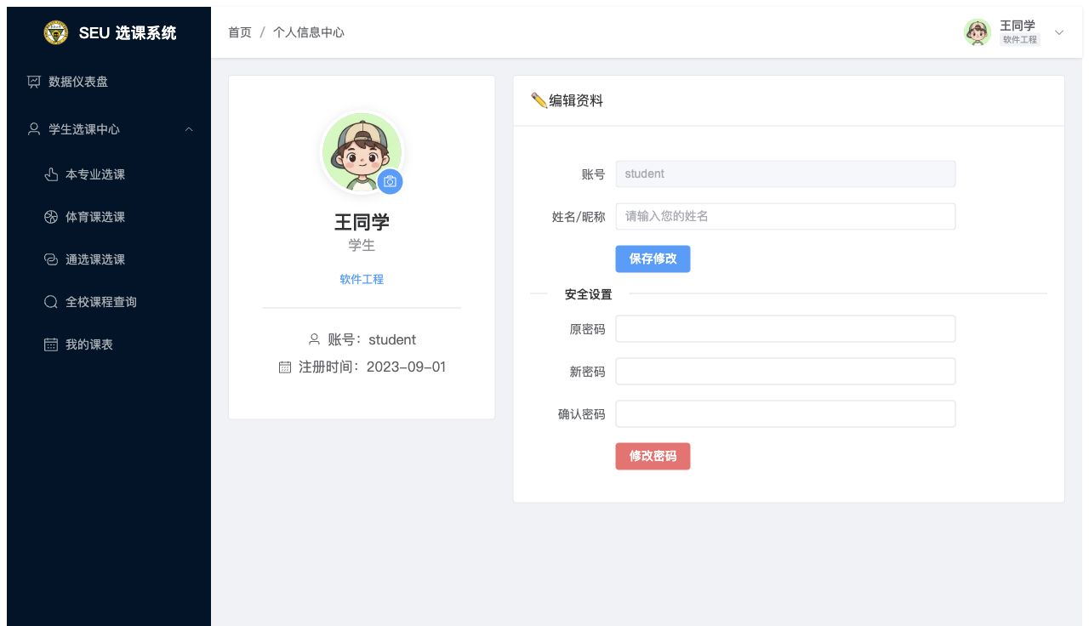
截图 7：单薄的选课面板/个人信息
个人中心尚未展示学分预算、校区等约束字段，说明报告中提出的业务规则演进仍有落地空间。

2.3 间接场景（IS）——需架构调整
表4- 4间接场景清单
ID | 场景 | 触及的架构核心
IS-1 | 将进程内事件总线替换为外部 MQ（RabbitMQ / Kafka）以支持多节点部署 | 连接件根本变化 + 事务边界 + Schema 演进
IS-2 | 服务端向浏览器实时推送（剩余名额实时滚动） | 前后端通信连接件扩展（新增 WebSocket）+ 会话状态
IS-3 | 教务新增”跨校区选课”规则及学分预算（30 学分上限，跨校区扣 0.5） | 业务规则层抽象 + 数据模型扩展 + 全链路改动
IS-4 | 引入”软冲突”排课策略（学生偏好评分、遗传算法热切换） | AutoScheduleService 内部由贪心改为管道过滤器 + 策略模式
IS-5 | 开放事件给第三方（奖学金、大数据、家长 App）订阅 | 与 IS-1 重叠 + Schema 公开 + 鉴权配额

2.4 间接场景优先级排序与 Top 3 选取

表4- 5间接场景优先级排序
排名 | 场景 | 业务概率 | 架构冲击 | EDA主题契合度 | 综合分
1 | IS-1（MQ 外化） | 高 | 极大 | ★★★★★ | 9.5
2 | IS-2（WebSocket 推送） | 高 | 大 | ★★★★★ | 9.0
3 | IS-3（跨校区学分规则） | 高 | 中 | ★★★ | 8.0
4 | IS-5（事件对外开放） | 中 | 大（与 IS-1 重叠） | ★★★★ | 7.0
5 | IS-4（排课软约束） | 中 | 中（局部） | ★★ | 6.5
Top 3 选取理由（覆盖三个不同的架构截面）：
- IS-1：拷问 EDA 演化报告中最核心的”远期协同”承诺，检验 CourseEventPublisher Facade 抽象的真实回报
- IS-2：检验唯一未被 EDA 改造的连接件（前后端 HTTP）在被打破时的承受力，并暴露”3 连 fetch”反模式的代价
- IS-3：代表 EDA 帮不上忙的场景边界，避免锤子-钉子偏见，暴露 CourseServiceImpl.selectCourse() 的硬编码规则债务

三、场景评估详情（Top 3 间接场景）

3.1 IS-1：替换为 RabbitMQ / Kafka 以支持多节点部署

业务执行路径变化
当前：单 JVM 内，ApplicationEventPublisher → SimpleApplicationEventMulticaster → @Async 线程池 → 6 个 @EventListener 方法。事件对象引用传递、事务边界由 Spring 保证。
演化后：
CourseServiceImpl.selectCourse() (同事务内)
└─ INSERT outbox_event (DB)
└─ 事务提交
└─ OutboxRelayService (轮询/CDC)
└─ RabbitMQ Exchange / Kafka Topic: course.events
├─ Consumer @ JVM #1
├─ Consumer @ JVM #2
└─ Consumer @ JVM #3
必须修改的核心（11 处）：
表4- 6受影响核心组件清单
文件/类 | 改造点
backend/pom.xml | 新增 spring-boot-starter-amqp 或 spring-kafka
backend/src/main/resources/application.yml | 新增 spring.rabbitmq.* 配置
backend/.../event/CourseEventPublisher.java (line 13-42) | Facade 方法体由 publisher.publishEvent(...) 改为 rabbitTemplate.convertAndSend(...) 或写 outbox 表
backend/.../event/CourseSelectedEvent.java 等 6 个事件类 | 切断 extends ApplicationEvent、改为可序列化 POJO、新增 eventId/eventTime/schemaVersion
backend/.../event/listener/CourseEventListener.java (line 25, 33, 43, 50, 60, 66) | 6 个 @EventListener 改为 @RabbitListener / @KafkaListener
backend/.../config/AsyncConfig.java | 不再依赖 @Async，可下线或改为 MQ 消费并发配置
backend/.../service/impl/CourseServiceImpl.java (line 103, 123, 192) | @Transactional 内调用 publisher 的逻辑改为 Outbox 写入
必须新增（5 个文件）：
backend/src/main/java/com/example/course/event/outbox/
├─ OutboxEvent.java # 实体: id, aggregateType, payload, occurredAt, status
├─ OutboxEventMapper.java # MyBatis-Plus mapper
├─ OutboxRelayService.java # @Scheduled 投递
└─ OutboxIdempotencyKey.java # 消费方幂等
backend/src/main/resources/db/migration/V2__create_outbox_event.sql

表4- 7修改成本估算
模块 | 工时
MQ 依赖 + 配置 | 0.5 d
6 个事件类去 ApplicationEvent 化 | 1 d
CourseEventPublisher Facade 改造 | 1 d
Outbox 表设计 + Relay 实现 | 3 d
消费者幂等改造 | 2 d
Schema 版本治理 + AsyncAPI 文档 | 1 d
集群联调（Testcontainers） | 3 d
合计 | ~11.5 人/天，复杂度高

架构影响
- Publisher Facade 兑现 §5.3 承诺：业务侧 CourseServiceImpl 仍然只调 eventPublisher.courseSelected(...)，完全不感知底层换了连接件
- 事务边界破裂：当前 @Transactional 配合 BEFORE_COMMIT 隐含的”事件发出去 ⟺ 业务已落库”强保证消失，必须用 Outbox 模式人工补回
- DS-3 的 “HTTP 200 即视图一致” 假设破灭：前端 fan-out fetch 可能取到 listener 尚未刷新的数据
- 高风险 bug：重复消费、事件丢失、消费顺序错乱、Outbox 与业务表跨库导致的非原子性

3.2 IS-2：服务端向浏览器实时推送选课状态

业务执行路径变化
当前：库存变化仅在主动 GET 时刷新，学生 B 看不到学生 A 的选课导致的库存变化
演化后：
CourseServiceImpl.selectCourse()
└─ eventPublisher.courseSelected(...)
├─ CourseEventListener (log.info) # 不变
└─ 【新增】WebSocketPushListener
└─ WebSocketSessionRegistry.broadcast(
topic="course:" + courseId,
payload={remaining: 22}
)
└─ STOMP 推送 → 浏览器 B
└─ wsBridge.onMessage()
└─ bus.emit(COURSE_STOCK_CHANGED, …)
└─ Vue 响应式更新 UI
后端新增（5 处）：
表4- 8后端新增组件
路径 | 角色
backend/.../config/WebSocketConfig.java | @EnableWebSocketMessageBroker + STOMP endpoint /ws-courses
backend/.../config/WebSocketAuthInterceptor.java | STOMP CONNECT 帧的 sa-token 校验
backend/.../websocket/WebSocketSessionRegistry.java | userId → Set<WebSocketSession> 映射
backend/.../event/listener/WebSocketPushListener.java | 新事件消费者，6 类事件 → 推送 payload
backend/pom.xml | spring-boot-starter-websocket
后端修改：
- backend/.../config/SaTokenConfigure.java (line 18-30) notMatch 加入 /ws-courses/**
- 6 个事件类需补充推送决策字段（courseType、targetMajors 等）
- event/CourseEventPublisher.java 接口签名不变（Facade 抽象红利）
前端新增/修改：
表4- 9前端新增/修改组件
路径 | 改动
frontend/src/utils/wsClient.js（新增） | STOMP/SockJS 客户端，附带 satoken、指数退避重连
frontend/src/utils/wsBridge.js（新增） | 关键桥接：远程事件 → bus.emit() 本地 mitt
frontend/package.json | 新增 @stomp/stompjs、sockjs-client
frontend/App.vue (line 690-705) | onMounted 内启动 wsClient + wsBridge
frontend/src/events/eventTypes.js | 新增 COURSE_STOCK_CHANGED 等

表4- 10前端修改成本估算
模块 | 工时
Spring WebSocket + STOMP 配置 | 1 d
Sa-Token 与 STOMP 握手集成 | 1.5 d（经典坑点）
WebSocketSessionRegistry | 1 d
WebSocketPushListener 桥接 6 事件 | 0.5 d
前端 STOMP client + 重连 | 1 d
mitt ↔ ws bridge | 0.5 d
多 tab / 多设备 / 高并发压测 | 2.5 d
合计 | ~8 人/天，复杂度中

架构影响
- EDA 设计的最佳兑现案例：新增 WebSocketPushListener 仅是给 ApplicationEventPublisher 多挂一个订阅者，CourseServiceImpl 零改动；前端 wsBridge 把远程事件转为本地 bus.emit，App.vue 的 bus.on(...) 代码几乎不动
- payload 必须扩容：违反演化报告 P2 约束（“Payload 最小化”）
- 会话状态侵入无状态后端：每个 JVM 持有连接表，与 IS-1 多节点部署强冲突——必须先解 IS-1 才能正确实现 IS-2 集群版
- mitt 总线语义漂移：原本代表”本地 handler 完成”，现在部分代表”他人操作通知”，listener 必须能区分来源
- 高风险 bug：STOMP 握手期 token 校验、重连风暴、本地 emit + 远程 emit 重复触发

3.3 IS-3：跨校区选课 + 学分预算 + 校区扣减规则

业务执行路径变化
当前：CourseServiceImpl.selectCourse() 在 line 39-109 用 70 行硬编码 5 条规则（状态、幂等、时间冲突、库存、重复落库）
演化后：
CourseController.selectCourse(courseId)
└─ SelectionContext ctx = new SelectionContext(student, course, mySchedule)
└─ SelectionRuleChain.evaluate(ctx)
├─ StatusRule (原 R1)
├─ IdempotencyRule (原 R2)
├─ TimeConflictRule (原 R3)
├─ StockRule (原 R4)
├─ DuplicateInsertRule(原 R5)
├─【新】CrossCampusCreditRule # 跨校区扣 0.5
└─【新】CreditBudgetRule # 30 学分上限
└─ ctx.violated() ? throw : doInsert()
└─ eventPublisher.courseSelected(...)
└─【新】eventPublisher.creditBudgetUpdated(...)
数据模型改造：
表4- 10数据模型改造清单
文件 | 改动
backend/.../entity/Course.java (line 16-29) | 新增 private String campus + DB 加列
backend/.../entity/UserStudent.java (line 19) | 新增 private String campus + DB 加列
backend/.../entity/Classroom.java | 补 campus 或从 location 派生
新增 backend/.../entity/CreditBudget.java | 学分预算表：student_id, semester, used_credit, max_credit

业务规则层重构（新增 8 个文件）：
backend/src/main/java/com/example/course/rule/
├─ SelectionRule.java # 接口
├─ SelectionContext.java # 上下文
├─ SelectionRuleChain.java # 责任链
├─ impl/
│ ├─ StatusRule.java # 拆出原 line 41-44
│ ├─ IdempotencyRule.java # 拆出原 line 49-52
│ ├─ TimeConflictRule.java # 拆出原 line 54-76
│ ├─ StockRule.java # 拆出原 line 78-83
│ ├─ DuplicateInsertRule.java # 拆出原 line 87-92
│ ├─ CrossCampusCreditRule.java # 新增
│ └─ CreditBudgetRule.java # 新增
└─ violation/SelectionViolation.java
业务逻辑修改：
- CourseServiceImpl.selectCourse() (line 39-109) 缩减为 ~25 行，仅装配规则链 + 落库 + 发事件
- CourseServiceImpl.dropCourse() (line 113-128) 对称回退学分预算
- CourseServiceImpl.resetSystem() (line 160-193) 必须联动清空学分预算
事件层扩展：
- 新增 CreditBudgetChangedEvent.java
- CourseSelectedEvent.java 增加 effectiveCredit 字段
- CourseEventPublisher.java 新增 creditBudgetChanged(...) 方法
- CourseEventListener.java 新增 onCreditBudgetChanged 方法
前端：
- frontend/App.vue (line 244-269) teacherForm 加 campus 下拉框
- App.vue 学生信息展示学分预算条
- App.vue (line 588-599) handleSelect 添加跨校区确认弹窗
- frontend/src/events/eventTypes.js 新增 CREDIT_BUDGET_CHANGED

表4- 11修改成本估算
模块 | 工时
数据模型 + DB 迁移 | 1 d
规则链抽象 + 5 条原规则迁移 | 2 d
CrossCampusCreditRule + CreditBudgetRule | 1.5 d
CreditBudget 表 + 预算同步逻辑 | 1.5 d
事件层扩展 + 监听 | 0.5 d
前端 UI | 1.5 d
端到端测试（学期边界、并发） | 2 d
合计 | ~10 人/天，复杂度高

架构影响
- 新事件类型零侵入老代码：CreditBudgetChangedEvent 沿用 Publisher Facade 模式追加
- EDA 帮不上核心矛盾：核心痛点在 CourseServiceImpl.selectCourse() 的 70 行硬编码规则——EDA 只能在”规则执行之后”广播事实，无法降低规则本身的可变性成本
- 无 DTO 层导致连锁修改：Course 实体身兼 DB 映射 + API 输入 + API 输出三职（架构分析报告 §3.2 第 5 条已警告），加 campus 字段污染三处
- 高风险 bug：学分预算与选课表数据不一致、resetSystem() 漏改预算、退课时学分回退取错校区、规则顺序敏感性

四、场景交互分析

4.1 场景—组件交互矩阵
标记：M=必须修改 / N=新增 / E=扩展字段。命中 2 及以上者为热点，命中 3 为超热点。

表4- 12场景—组件交互矩阵表
组件 / 文件 | IS-1 | IS-2 | IS-3 | 命中
event/CourseSelectedEvent.java | M | E | E | 3
event/CourseDroppedEvent.java | M | E | E | 3
event/CourseEventPublisher.java | M | — | E | 2
其余 4 个事件类（Proposed/Audited/Scheduled/Reset） | M | E | — | 2
event/listener/CourseEventListener.java | M | — | E | 2
service/impl/CourseServiceImpl.java#selectCourse | M | — | M | 2
service/impl/CourseServiceImpl.java#dropCourse | M | — | M | 2
service/impl/CourseServiceImpl.java#resetSystem | M | — | M | 2
entity/Course.java | — | E | E | 2
frontend/App.vue | — | M | M | 2
frontend/src/events/eventTypes.js | — | E | E | 2

4.2 识别出的脆弱点核心三角
本次评估识别出三个高频修改热点，它们共同构成 EDA 演化后的脆弱点核心三角：
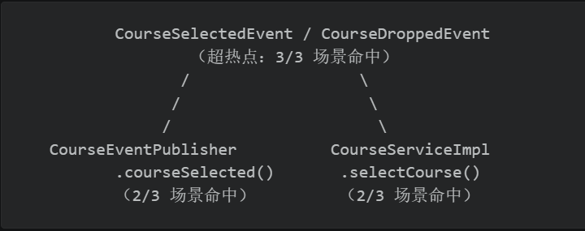
图4- 3架构脆弱点核心三角示意图

热点 1：6 个事件类（尤其 CourseSelectedEvent / CourseDroppedEvent）
现状：event/CourseSelectedEvent.java 仅 28 行，4 个字段（courseId/studentId/courseName/remainingStock）
演化压力合并后：
// 三个场景叠加要求的最终字段集
{ eventId, eventTime, schemaVersion, // IS-1 序列化与版本治理
courseId, studentId, courseName, remainingStock,
courseType, targetMajors, scheduleSnapshot, // IS-2 推送决策
effectiveCredit, crossCampus } // IS-3 跨校区学分
正面违反演化报告 §4.2 约束：
- P2（Payload 最小化）：“只传消费者已知需要的字段” —— 已经无法满足
- N2（每个业务动作对应一个事件类型） —— 单事件类承载多种语义
- P3（字段 private final） —— 序列化需要默认构造器 + setter，与 final 冲突

热点 2：CourseEventPublisher.java Facade
演化报告 §5.3 称赞此 Facade 让”未来加 MQ 桥接只需改一处”。本次评估部分证实这一承诺（IS-1 中确实只改 Publisher 一处即可换连接件），但同时暴露反作用：
// 当前签名把字段集冻结在 4 个
public void courseSelected(Long courseId, Long studentId, String courseName, int remaining) { ... }
字段从 4 个膨胀到 11 个时，方法签名要么继续膨胀（11 参数），要么退化为 publish(CourseSelectedEvent) —— 后者意味着调用方负责构造事件，Facade 本身失去意义。“类型安全”反而成了演化的镣铐。

热点 3：CourseServiceImpl.selectCourse() 多关注点纠缠
表4- 13selectCourse() 方法关注点与代码行数分布表
关注点 | 行数 | 占比 | 访问的字段
业务规则 | 47 行 | 67% | courseMapper, studentCourseMapper, scheduleMapper
基础设施操作 | 18 行 | 26% | redisTemplate
补偿逻辑 | 5 行 | 7% | redisTemplate
事件发布 | 1 行 | 1% | eventPublisher
字段集几乎不相交 → LCOM 极高（低内聚）。IS-1 想改”事件发布 + 补偿”，IS-3 想改”业务规则”，两者在同一方法内但不在同一段代码——“高频修改 + 多变化轴”是经典脆弱点。

4.3 暴露的架构潜在缺陷
表4- 14架构潜在缺陷与根因汇总表
# | 缺陷 | 根因 | 关联场景
① | 贫血事件（Anemic Event） ：事件仅携最小标识，消费者多样化后被迫各自反查 DB 或胁迫 payload 膨胀 | 演化报告把 P2（最小化）凌驾于”事实完整性”之上 | IS-1/IS-2/IS-3
② | Publisher Facade 字段冻结 ：方法签名固化字段集，演化字段时引发跨文件级联 | 类型安全的局部最优 | IS-1/IS-3
③ | selectCourse() 多职责低内聚 ：业务规则、库存原子操作、事件发布、补偿挤在一个方法 | EDA 改造未触及业务规则层（演化报告 §1.3 第 1 条只关注事件链，未关注规则编排） | IS-3
④ | 事件 schema 与通信连接件耦合 ：IS-1（序列化兼容）与 IS-2（业务字段扩展）共享同一组事件类，演化轴正交但无分离机制 | 缺少 DTO（外部线缆格式）与 Domain Event（内部领域对象）的分离 | IS-1+IS-2
⑤ | 前端 App.vue 单文件吞噬一切 ：8 个 bus.on/off 仍在同一 831 行文件，表面发布-订阅，实质同作用域查找耦合 | EDA 改造只动了 handler 内部，未动组件边界 | IS-2/IS-3
⑥ | IS-1 ↔ IS-2 隐性强耦合 ：WebSocket 会话表与 MQ 多节点部署冲突，必须协同实施 | 演化报告未将”事件作为内部解耦”与”事件作为跨进程通信”区分 | IS-1+IS-2

4.4 EDA 解耦能力的成功部分
并非全是负面发现。EDA 改造确实在以下维度成功隔离了变化：
- “加新消费者”零侵入：IS-2 新增 WebSocketPushListener、IS-3 新增 onCreditBudgetChanged，均不动 CourseServiceImpl——OCP 满足
- 加新事件类型沿 Facade 模式追加：CreditBudgetChangedEvent 仅需在 Publisher 上加方法，老代码零修改
- 前端 fan-out 模式工作良好：bus.emit + N 个 bus.on 让 handler 单一职责（DS-3 验证）
- @Async 让审计日志、未来 WebSocket 推送不阻塞主事务：DS-1 抢课高峰场景下，主路径 RT 不受非关键事件消费者影响

五、架构优势与劣势总结

5.1 优势
表4- 15事件驱动架构（EDA）优势清单
# | 优势 | 证据
S1 | 加新消费者的解耦达成度极高 | IS-2 评估中 WebSocketPushListener 完全独立新增，0 行老代码改动
S2 | Publisher Facade 的连接件抽象红利真实存在 | IS-1 评估中业务侧 CourseServiceImpl 无需感知 MQ 切换
S3 | 前后端事件机制同构，心智模型统一 | mitt 与 Spring Event 都是”星形 Pub/Sub”，开发者可用同一套思维方式
S4 | @Async 隔离非关键路径，主事务 RT 不受日志/审计拖累 | AsyncConfig.java + CourseEventListener 6 个方法均带 @Async
S5 | 事件命名与生命周期约束执行良好 | 演化报告 §4.5 检查清单 7 项全过；onUnmounted 解注册无内存泄漏
S6 | 与既有事务、AOP 风格协同自然 | 演化报告 §7 已规划与基于规则、管道过滤器、SOA 的协同路径

5.2 劣势
表4- 16事件驱动架构（EDA）劣势及严重性评估表
# | 劣势 | 证据 | 严重性
W1 | 贫血事件（Anemic Event）设计 | 6 个事件类字段集都是”当前唯一消费者（日志）的最小需求”，跨场景演化即崩 | 🔴 高
W2 | Publisher Facade 字段冻结 | 方法签名硬编码 4 参数，扩字段引发级联修改 | 🔴 高
W3 | CourseServiceImpl.selectCourse() 多职责低内聚 | 70 行 / 4 关注点 / 字段集不相交，LCOM 极高 | 🔴 高
W4 | 业务规则层无抽象 | 5 条选课规则全部硬编码在 selectCourse 方法内 | 🟠 中
W5 | 缺少 DTO 层导致事件与实体职责混淆 | Course.java 身兼 DB / API / 推送 payload 三职 | 🟠 中
W6 | 前端 App.vue 单文件 831 行 | 事件机制掩盖单文件膨胀，未真正引入组件边界 | 🟠 中
W7 | 事务边界与事件投递耦合于 Spring 容器 | 跨进程演化必须叠加 Outbox 模式 | 🟡 低（架构层面）
W8 | 无事件 Schema 治理与版本机制 | 没有 eventId/eventTime/schemaVersion 等元字段 | 🟡 低（短期）
W9 | HTTP 仍是前后端唯一连接件 | 无 WebSocket / SSE，主动推送能力空白 | 🟠 中
W10 | 没有契约测试 / 端到端测试覆盖事件链 | spring-boot-starter-test 已引入但无测试类 | 🟠 中

5.3 综合定性
当前事件驱动架构在「加新消费者」维度上设计良好，在「事件 payload 演化」与「业务规则演化」两个维度上脆弱。三个独立间接场景的压力都汇聚到 6 个事件类、CourseEventPublisher、CourseServiceImpl.selectCourse() 三处——这构成架构的脆弱点核心三角，是下一轮重构的必经之路。

六、下一步架构演进建议

6.1 重构优先级矩阵
按”修复成本 / 收益比”排序：
表4- 17架构重构演进优先级矩阵表
优先级 | 建议 | 解决的缺陷 | 工时 | 风险
P0 | 将事件升级为领域事件（Domain Event）+ 引入 DTO 层 | W1 / W5 / W8 | 2 d | 低
P0 | Publisher Facade 改为 publish(Event) 单方法 + Builder | W2 | 0.5 d | 低
P1 | 抽出 SelectionRuleChain 规则链 | W3 / W4 | 2 d | 中
P1 | 引入 Outbox 占位接口（即使暂不接 MQ） | W7 前置 | 1 d | 低
P2 | 拆 App.vue 为 pages/* + Pinia store | W6 | 5 d | 中
P2 | 引入事件契约测试 + Testcontainers 集成测试 | W10 | 3 d | 低
P3 | 引入 WebSocket / SSE 推送通道 | W9 | 8 d | 中
P3 | 接入 RabbitMQ + AsyncAPI 文档化事件 schema | W7 / W8 | 11.5 d | 高

6.2 具体技术方案

方案 1：事件升级为领域事件 + DTO 分离（P0，2 d）
问题：当前 CourseSelectedEvent 字段贫血，跨场景演化即膨胀；同一事件类既要做内部领域对象又要做外部线缆格式，演化轴冲突。
方案：引入「事件作为领域事实」与「事件作为通信载荷」的分离：
backend/.../event/
├─ domain/ # 内部领域事件（不可变、富字段）
│ ├─ CourseSelectedEvent.java # 完整事实快照
│ └─ ...
├─ dto/ # 外部线缆格式（含 schema 版本）
│ ├─ CourseSelectedEventDTO.java
│ └─ ...
└─ mapper/
└─ EventMapper.java # MapStruct 自动生成转换
字段设计原则：
- 领域事件携带完整快照（学生 + 课程 + 校区 + 排课），消费者自包含
- DTO 加 eventId / eventTime / schemaVersion / sourceNode 元字段
- 字段保持 private final（领域事件），DTO 用 Jackson 标准映射（可变）
预期收益：W1 / W5 / W8 一次解决；为 IS-1（MQ）、IS-2（推送）、IS-3（跨校区）的字段演化全部铺路。

方案 2：Publisher Facade 改为单方法（P0，0.5 d）
现状：6 个类型安全方法把字段集冻结。
改造：
@Component
public class CourseEventPublisher {
private final ApplicationEventPublisher publisher;
public <E extends DomainEvent> void publish(E event) {
publisher.publishEvent(event);
}
}
// 调用方使用 Builder：
eventPublisher.publish(CourseSelectedEvent.builder()
.courseId(courseId).studentId(studentId)
.courseName(course.getName())
.remainingStock((int)(long)stock)
.effectiveCredit(course.getCredit()) // IS-3 演化时仅在此处加 builder 字段
.build());
预期收益：W2 消除，今后任何字段扩展只动 Builder + 事件类，不动 Publisher。

方案 3：抽出 SelectionRuleChain 规则链（P1，2 d）
目标：把 CourseServiceImpl.selectCourse() 从 70 行减到 ~25 行，把规则可变性外化。
结构（IS-3 评估已详细给出）：
public interface SelectionRule {
void evaluate(SelectionContext ctx);
}
@Service
public class SelectionRuleChain {
private final List<SelectionRule> rules; // 由 Spring 按 @Order 注入
public void evaluate(SelectionContext ctx) {
for (SelectionRule r : rules) r.evaluate(ctx);
if (ctx.hasViolation()) throw new BusinessException(ctx.firstViolation());
}
}
现有 5 条规则各自迁移为独立 *Rule 类（位于 rule/impl/），新增规则只需新建文件 + @Component + @Order，开闭原则达成。
预期收益：W3 / W4 一次解决；为 IS-3 + IS-4（排课软约束）+ 未来任何选课规则变更铺路；同时为引入 Drools / Easy Rules 规则引擎留出干净的接入点。

方案 4：Outbox 占位接口（P1，1 d）
即使暂不接 MQ，也应先引入 Outbox 表与接口：
public interface DomainEventPublisher {
<E extends DomainEvent> void publish(E event);
}
@Component
@Primary
public class InProcessEventPublisher implements DomainEventPublisher { ... }
// 未来接 MQ 时只需新增：
@Component
public class OutboxEventPublisher implements DomainEventPublisher {
public <E extends DomainEvent> void publish(E event) {
outboxMapper.insert(toOutbox(event)); // 与业务同事务
}
}
预期收益：W7 提前隔离实现细节，IS-1 真正实施时只需切换 Bean，无业务侧改动。

方案 5：拆 App.vue + Pinia（P2，5 d）
按业务域拆为 pages/{Dashboard,StudentSelect,TeacherPropose,AdminSchedule,Profile} + components/{CourseCard,ScheduleGrid}.vue，状态托管到 Pinia useCourseStore / useAuthStore。这是架构分析报告 §3.8 已建议但尚未实施的项目，事件机制并不能掩盖单文件膨胀——必须独立解决。

方案 6：事件契约测试（P2，3 d）
以 Testcontainers 启动 MySQL + Redis（未来 + RabbitMQ），用 JUnit 5 验证：
- 选课成功 → CourseSelectedEvent 被发布且 payload 正确
- DB 事务回滚 → 事件不被发布（验证 Outbox 一致性）
- 退课成功 → CreditBudgetChangedEvent.delta 与选课相加为 0（验证学分对称性）

6.3 演进路线图
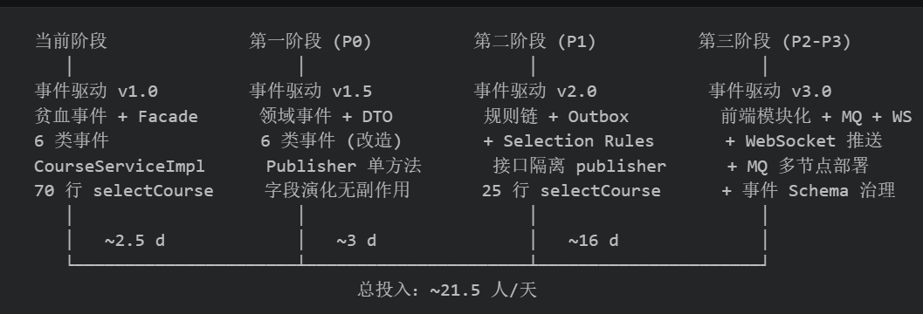
图4- 4事件驱动架构三阶段演进路线图

6.4 评估收尾
本次 SAAM 评估完成了 Kazman 方法的全部六步：场景开发、场景分类、架构描述、单场景评估、场景交互评估、综合总结。结论是：
当前 EDA 改造在「机制层」是正确的——Publisher Facade + Listener 异步 + mitt 总线为系统提供了真正的解耦能力。但在「契约层」与「业务规则层」存在两个尚未抵达的边界：事件 payload 设计仍是贫血的，业务规则仍是硬编码的。这两个边界恰好是下一次架构演化必须跨越的——而本次评估提供了清晰的优先级与改造路径。
事件驱动不是终点，它只是为系统打开了“可向消息中间件、可向规则引擎、可向 CQRS、可向 SOA” 的多条演化通道。SAAM 的价值在于：在通道还未打开之前，预先评估每条通道的进入成本与架构脆弱点位置，让下一次重构有据可循。

